2026年度 愛媛県看護協会・看護連盟合同管理者研修アンケート結果
日 時：令和８年８月22日（土）10：00～12：00
開 場：愛媛看護研修センター ２階 大研修室
参加者：156名

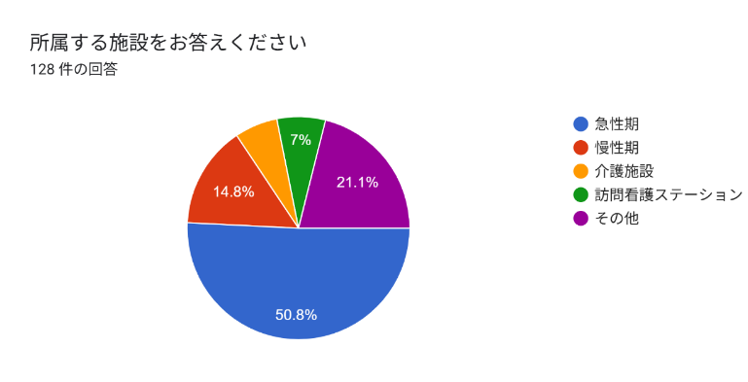
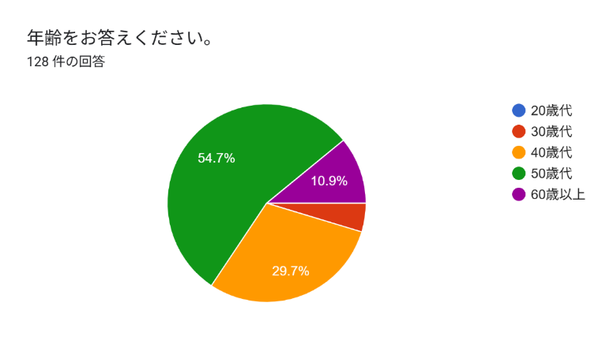

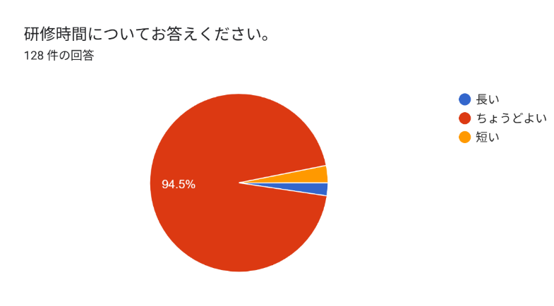
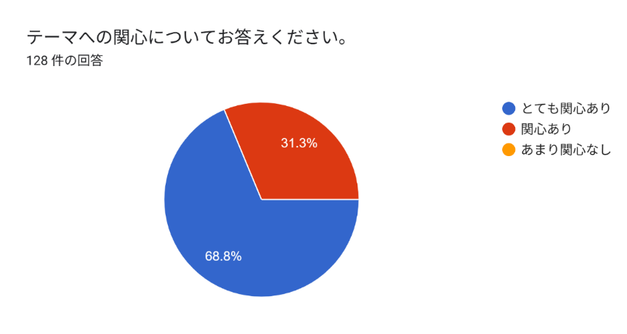

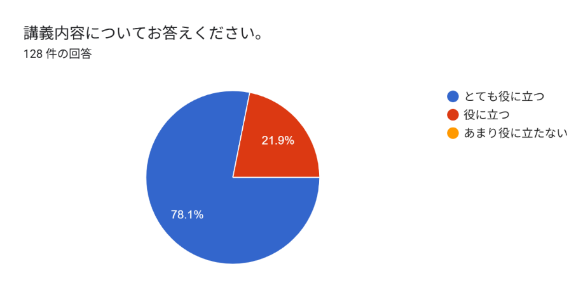

研修についてのご意見、ご感想をご自由にお書きください。56 件の回答
・友納先生のお話は分かりやすく聴きやすく、よく理解できた。（７名）
・とても参考になった。これからの看護活動に生かしていきたい（8名）
・カスタマーハラスメントについてとてもよく分かった。（７名）
・カスタマーハラスメントに対する具体的な対応・対策について聞くことができ参考になった。（７名）
・カスタマーハラスメントの問題が増加したり暴力行為が日常的になっていたりする施設もあり、カスハラはすぐそこに潜んでいて危険であると感じる。スタッフを守れるよう対応を見直すきっかけとなった。（6名）
・このようなハラスメントの研修を増やしてほしい、看護師以外の管理者にも聞かせたい、友納先生のお話を聞いて学びたい。（5名）
・早期に対策を講じたい、職員の知識の向上に努めたい、スタッフに情報共有したい（4名）
・現場で患者ファーストを求めるために理不尽な場面でスタッフが謝罪し泣き寝入りをする場面が多く困っていたが、管理者として法律に合わせてスタッフを守る大切さを学ぶことができた。（3名）
・看護師・弁護士・国会議員という立場から様々な視点を持った先生の講義から、断ってもいいこと、謝らなくてもいいことを知ることができ良かった。（2名）
・一人で関わらない、記録に残すという当たり前の対策が日常の忙しさから抜けがちであったと再認識でき、対策や記録の大切さを学んだ。（2名）
・友納理緒先生の国政で現在取り組まれていることについて、内容がとても素晴らしいと知った。今後も微力ながら応援したい。
・ハラスメントとは別になりますが、母子手帳のＤＸ化について、とても無駄な作業を無くして母親にとっても行政にとっても良い取り組みとは思いましたが、母子手帳を子どもが学生になった時学校に持っていきましょうとか、ゆっくり手帳を見つめるなど、アナログの良さが無くなるなぁとも思って、ママからのメッセージとか成長とかはそのまま手帳であると良いなあと思った。スタッフと共有したい。先生の声を生で聞くと、今の落ち込んだ病院組織で働く中、希望が高まった。
・内容が多かったので少し早口だったのが残念でしたが、先生の人柄が良く伝わった。
・ハラスメントの案件はさまざまなケースがあり、病院という隔離された環境や、治療療養が必要な対象者に対しての線引きが難しいとおもったが、しっかり向き合って考えて対応していきたいと思った。 人口が減ってきている中での医療を支えるのかをしっかり考えて行動していってもらいたい。
・私は、医療現場ではなく教育現場で働いているが、学生からのハラスメントがあり、悩むところがある。今回の研修での対象は患者であったが、とても共通・共感する点も多く、大変参考になった。また、学校に持ち帰り、今後の対策も含め、委員会でのマニュアル作成等も検討していきたいと思う。
アンケートでの参加の動機は「講師」もである。 動機は複数回答できればよいと思う。
せっかく法を作る側の議員の話を聞くには時間が短い
会場まで遠いのでzoomなどの開催も検討してほしい。
マイクのハウリング（4名）
会場が寒い（2名）
多くの友納先生への「ありがとうございました」の謝意がありました。

